一、
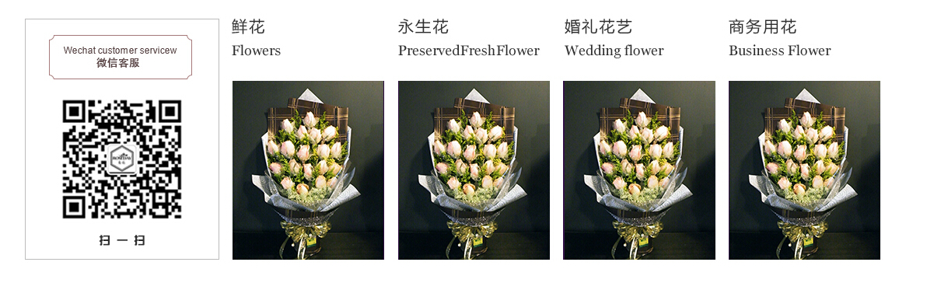
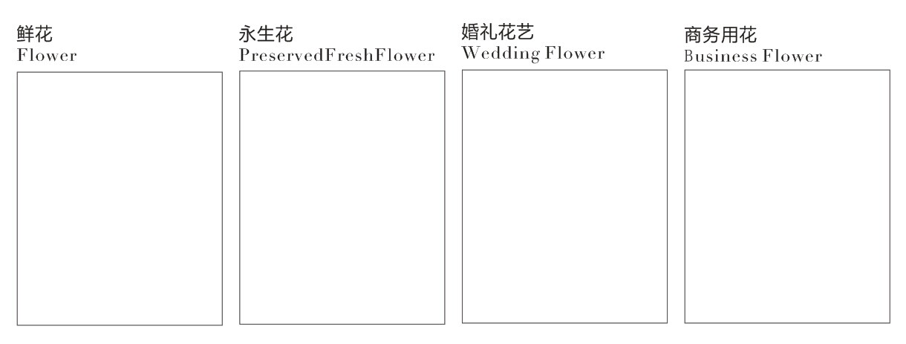
- 微信客服文字及边框请改为黑色。
- 婚礼花艺改为婚礼花品 Wedding Flower （ F大写）
- 文字和字母之前间距稍微近一点

二、
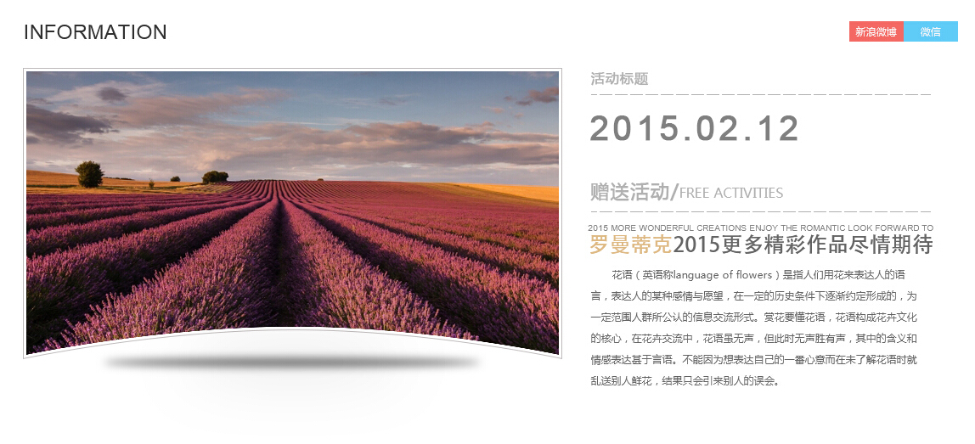
文字整板块修改为下图形式
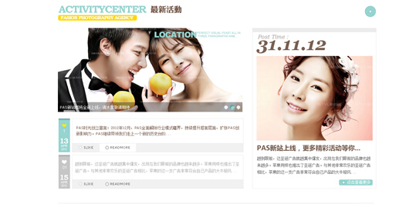
设计 色系文字 如下
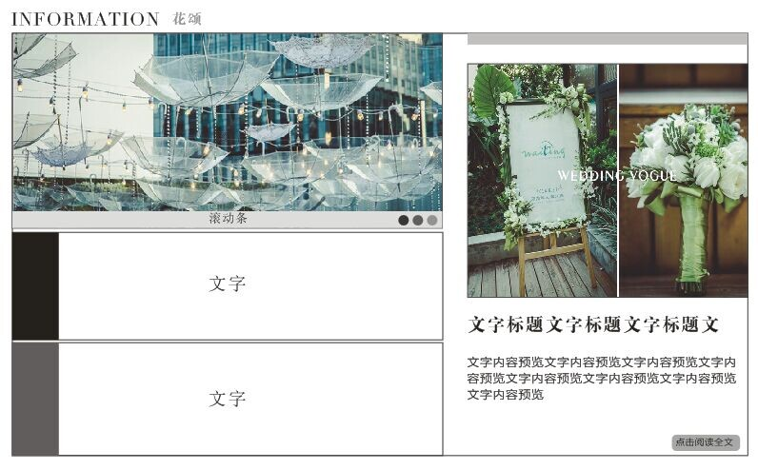
三、
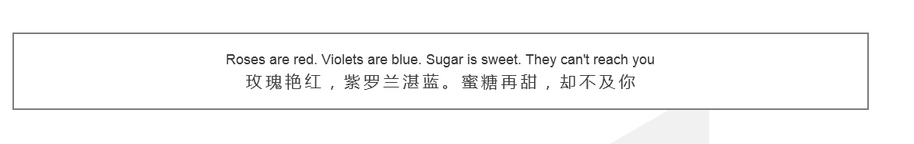
英文没有问题 中文： 玫瑰艳红/紫罗兰湛蓝/蜜糖再甜/却不及你
符号是/ 不是，。
四、
注意一下文字的大小写 所以英文全部用大写
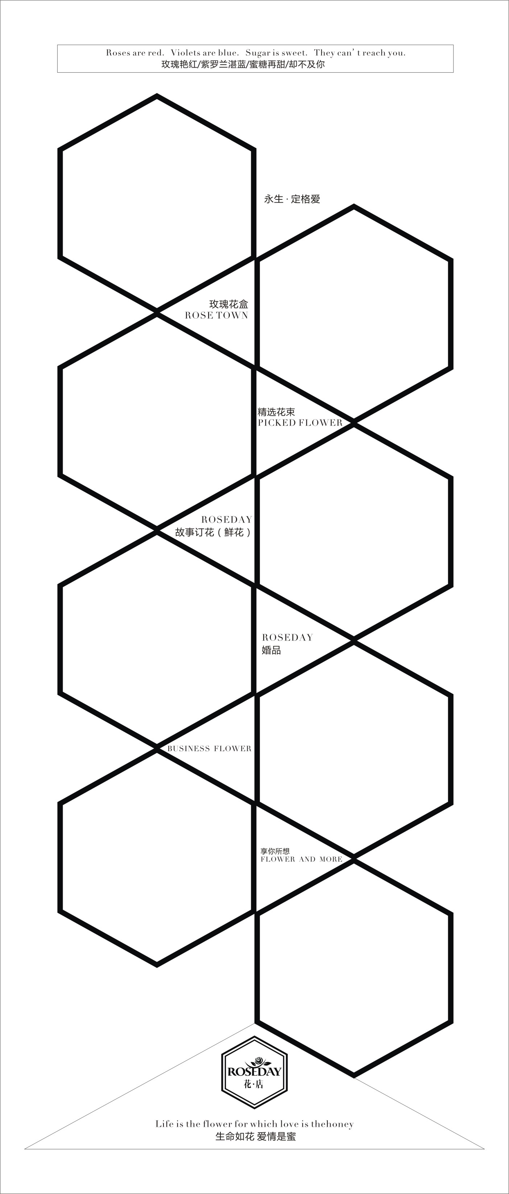

五、
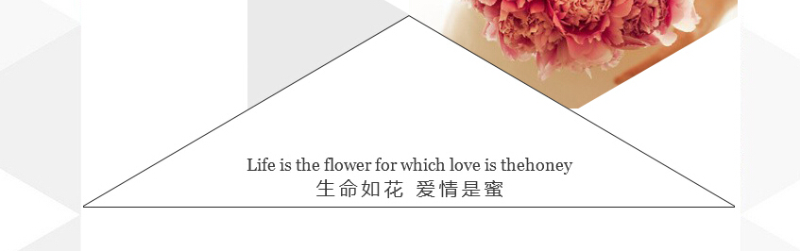
改为：加LOGO 中文注意比例 请改小
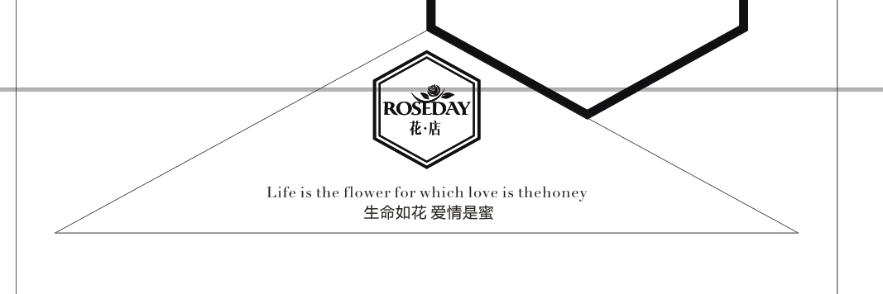
六
武汉ROSEDAY花店（店有限公司删掉）

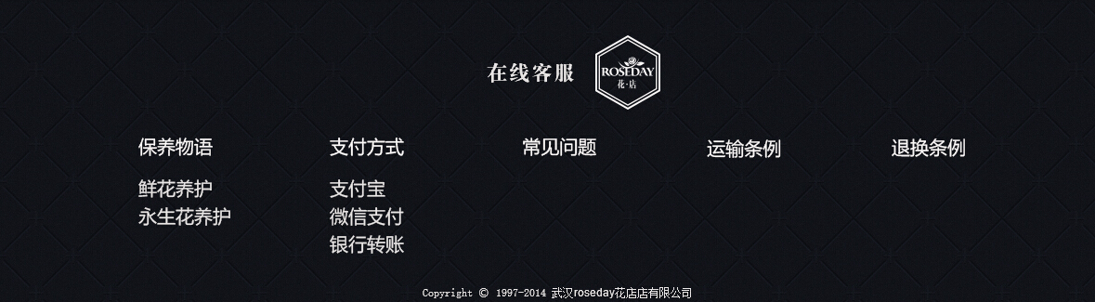
请注意字体、大小的变化(如下图）
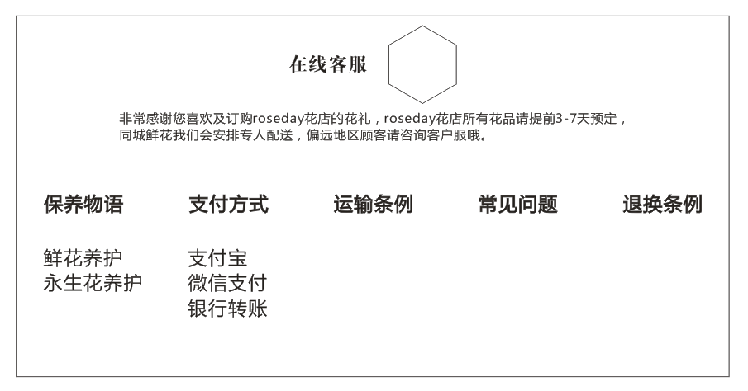

非常感谢您喜欢及定制roseday花店的花礼，roseday花店所有花品请提前3天-7天预订，
同城鲜花我们会安排专人配送，偏远地区顾客请咨询客户服务。

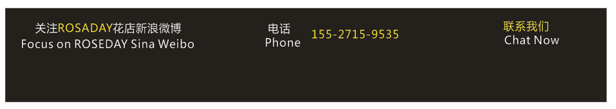
底部的字体换成下图这样 新浪、电话、QQ投标保留（请把QQ投标换一个）

完

